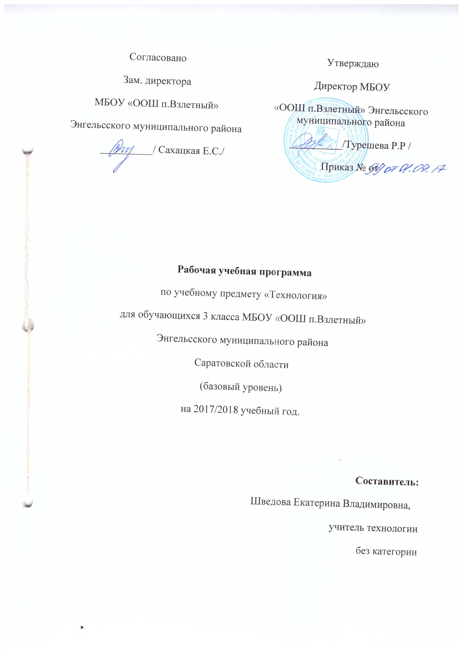

Пояснительная записка
Рабочая программа по курсу технология для учащихся 3-го разработана в соответствии:
- с требованиями Федерального государственного образовательного стандарта начального общего образования
- рекомендациями Примерной основной образовательной программой образовательного учреждения. Начальная школа. Составитель Е.С. Савинов. – М.: Просвещение, 2010 г. рекомендованной МО и Науки РФ
- авторской программы Лутцевой Е. А. применительно к учебной программе «Технология» в рамках образовательной системы обучения «УМК «Начальная школа XXI века (Сборник программ к комплекту учебников «Начальная школа XXI века». – 2-е изд., дораб. и доп. – М.: Вентана-Граф, 2008)

Рабочая программа по курсу «Технология» разработана с учетом обучающихся 3 класса начальной школы (базовый уровень) . Согласно базисному учебному (образовательному) плану образовательных учреждений РФ всего на изучение предмета «Изобразительное искусство в 3 классе выделяется 34 часа (1 ч в неделю).

Учебно-методический комплект: Е.А. Лутцева. Технология: Ступеньки к мастерству: Учебник для учащихся 3 класса общеобразовательных учреждений.-2-е издание. Дополнительное-
М.: Вентана-Граф 2012.
Е.А. Лутцева. Технология: 3 класс: Рабочая тетрадь для учащихся общеобразовательных учреждений. - М.: Вентана-Граф, 2014.
Е.А. Лутцева. Технология: Ступеньки к мастерству: 3 класс: Методическое пособие. - М.: Вентана-Граф, 2012.

Планируемыу предметные результаты освоения учебного предмета

Личностные результаты
У обучающегося будут сформированы:
– ориентация на принятие образа «хорошего ученика»;
– ориентация на анализ соответствия результатов своей деятельности требованиям конкретной учебной задачи;
– предпосылки для готовности самостоятельно оценивать успешность своей деятельности на основе предложенных критериев;
– положительное отношение к преобразовательной творческой деятельности;
– осознание своей ответственности за общее дело;
– ориентация на оценку результатов коллективной деятельности;
– уважение к чужому труду и результатам труда;
– уважение к культурным традициям своего народа;
– представление о себе как гражданине России;
– понимание нравственного содержания собственных поступков и поступков окружающих людей;
– ориентация в поведении на принятые моральные нормы;
– понимание чувств окружающих людей;
– готовность следовать в своей деятельности нормам природоохранного, здоровьесберегающего поведения.
Обучающийся получит возможность для формирования:
– внутренней позиции обучающегося на уровне положительного отношения к образовательному учреждению,
понимания необходимости учения;
– учебно-познавательного интереса к нахождению разных способов решения учебной задачи;
– способности к самооценке на основе критериев успешности учебной деятельности;
– сопереживания другим людям;
– следования в поведении моральным нормам и этическим требованиям;
– осознания себя как гражданина России;
– чувства прекрасного и эстетических чувств на основе знакомства с материалами курса по технологии.
Метапредметные результаты
Регулятивные УУД
Обучающийся научится:
- совместно с учителем формулировать цель урока после предварительного обсуждения;
- совместно с учителем выявлять и формулировать учебную проблему;
- совместно с учителем анализировать предложенное задание, разделять известное и неизвестное;
- коллективно разрабатывать несложные тематические проекты и самостоятельно их реализовывать, вносить коррективы в полученные результаты;
- выполнять текущий контроль (точность изготовления деталей и аккуратность всей работы) и оценку выполненной работы по предложенным учителем критериям.
Обучающийся получит возможность научиться:
– в сотрудничестве с учителем ставить новые учебные задачи;
- самостоятельно выполнять пробные поисковые действия (упражнения) для выявления оптимального решения проблемы (задачи);
- осуществлять текущий контроль точности выполнения технологических операций (с помощью простых и сложных по конфигурации шаблонов, чертёжных инструментов), итоговый контроль общего качества выполненного изделия, задания; проверять модели в действии, вносить необходимые конструктивные доработки;
– самостоятельно находить несколько вариантов решения учебной задачи, представленной на наглядно-образном и словесно логическом уровнях;
– адекватно оценивать правильность выполнения действий и вносить необходимые коррективы в конце действия с учебным материалом.
Познавательные УУД
Обучающийся научится:
- с помощью учителя искать и отбирать необходимую для решения учебной задачи информацию в учебнике (текст, иллюстрация, схема, чертёж, инструкционная карта), энциклопедиях, справочниках, сети Интернет;
– использовать знаково-символические средства, в том числе модели и схемы для решения задач;
– устанавливать причинно-следственные связи в изучаемом круге явлений;
– строить рассуждения об объекте, его строении, свойствах, связях;
– строить речевое высказывание в устной и письменной форме;
- открывать новые знания, осваивать новые умения в процессе наблюдений, рассуждений и обсуждений материалов учебника, выполнения пробных поисковых упражнений;
- преобразовывать информацию: представлять информацию в виде текста, таблицы, схемы (в информационных проектах).
Обучающийся получит возможность научиться:
– осуществлять расширенный поиск информации с использованием ресурсов библиотек и Интернета;
– осознанно и произвольно строить сообщения в устной и письменной форме;
– осуществлять синтез, самостоятельно достраивая и восполняя недостающие компоненты;
– находить несколько источников информации, делать выписки из используемых источников;
– строить логическое рассуждение, включающее установление причинно-следственных связей;
– осуществлять выбор наиболее эффективных способов решения задач в зависимости от конкретных условий;
– произвольно и осознанно владеть общими приемами решения задач;
– работать с учебной и научно-популярной литературой, находить и использовать информацию для практической работы.

Коммуникативные УУД
Обучающийся научится:
- высказывать свою точку зрения и пытаться её обосновать;
- слушать других, пытаться принимать другую точку зрения;
- уметь сотрудничать, выполняя различные роли в группе, в совместном решении проблемы (задачи);
- уважительно относиться к позиции других, пытаться договариваться.
Обучающийся получит возможность научиться:
– строить монологическое высказывание, владеть диалогической формой речи, используя по возможности средства и инструменты ИКТ и дистанционного общения;
– строить понятные для партнера высказывания, учитывающие, что партнер знает и видит, а что нет;
– задавать вопросы, необходимые для организации собственной деятельности и сотрудничества с партнером;
– осуществлять взаимный контроль и оказывать необходимую взаимопомощь.
Предметные результаты
1. Общекультурные и общетрудовые компетенции. Основы культуры труда, самообслуживание
Обучающийся научится:
- узнавать и называть по характерным особенностям образцов или по описанию изученные и распространённые в крае ремёсла;
- соблюдать правила безопасного пользования домашними электроприборами (светильниками, звонками, теле- и радиоаппаратурой).
- узнавать о характерных особенностях изученных видов декоративно-прикладного искусства,
о профессиях мастеров прикладного искусства (в рамках изученного).
Обучающийся получит возможность научиться:
– понимать особенности проектной деятельности;
– осуществлять под руководством учителя коллективную проектную деятельность: разрабатывать замысел, искать пути его реализации, воплощать его в продукте, организовывать защиту проекта.
2. Технология ручной обработки материалов. Элементы графической грамоты
Обучающийся научится:
– узнавать и называть освоенные и новые материалы, их свойства, происхождение, применение в жизни;
– подбирать материалы по их свойствам в соответствии с поставленной задачей;
– называть новые технологические приемы ручной обработки материалов, использовавшиеся в этом году;
– экономно расходовать используемые материалы;
– применять приемы рациональной работы с инструментами: чертежными (линейка, угольник, циркуль),
режущими (ножницы), колющими (игла);
– изготавливать плоскостные и объемные изделия по простейшим чертежам, эскизам, схемам, рисункам;
– выстраивать последовательность реализации собственного замысла.
- названия и свойства наиболее распространённых искусственных и синтетических материалов (бумага, металлы, ткани);
- последовательность чтения и выполнения разметки развёрток с помощью контрольно-измерительных инструментов;
- правила безопасной работы канцелярским ножом.
Обучающийся получит возможность научиться:
- читать простейший чертёж (эскиз) развёрток;
- выполнять разметку развёрток с помощью чертёжных инструментов;
- подбирать и обосновывать наиболее рациональные технологические приёмы изготовления изделий;
- выполнять рицовку;
- оформлять изделия и соединять детали косой строчкой и её вариантами;
- находить и использовать дополнительную информацию из различных источников (в том числе из сети Интернет);
- решать доступные технологические задачи.
3.Конструирование и моделирование
Обучающийся научится:
– выделять детали изделия, называть их форму, взаимное расположение, виды и способы соединения деталей;
– изменять способы соединения деталей конструкции;
– изменять вид конструкции с целью придания ей новых свойств;
– анализировать конструкцию изделия по рисунку, чертежу, эскизу;
– размечать развертку заданной конструкции по рисунку, чертежу;
– изготавливать заданную конструкцию по рисунку, чертежу.
- простейшие способы достижения прочности конструкций.
Обучающийся получит возможность научиться:
– соотносить объемную конструкцию из правильных геометрических тел с изображением развертки;
– создавать мысленный образ конструкции с целью решения определенной
конструкторской задачи и воплощать его в материале с помощью учителя.
4.Использование информационных технологий (практика работы на компьютере)
Обучающийся научится:
- включать и выключать компьютер;
- пользоваться клавиатурой, компьютерной мышью (в рамках необходимого для выполнения предъявляемого задания);
- выполнять простейшие операции с готовыми файлами и папками (открывать, читать);
- работать с ЦОР (цифровыми образовательными ресурсами), готовыми материалами на электронных носителях (CD): активировать диск, читать информацию, выполнять предложенные задания.
Обучающийся получит возможность научиться:
– использовать по назначению основные устройства компьютера;
– понимать информацию в различных формах;
– переводить информацию из одного вида (текст и графика) в другой;
– создавать простейшие информационные объекты;
– пользоваться возможностями сети Интернет по поиску информации;
– писать и отправлять электронное письмо;
– соблюдать режим и правила работы на компьютере.

Содержание учебного предмета
№ | Содержание | Формы организации | Виды деятельности
1 | Информационная мастерская (3 ч) Вспомним и обсудим! Знакомимся с компьюте- ром. Компьютер – твой помощник. | Урок-исследование;  урок-практикум;  проект. | Работа с учебником, умение находить необходимую информацию, решение доступных творческих художественных задач, работа в паре;  простейшее проектирование (принятие идеи, поиск и отбор необходимой информации.
2 | Мастерская скульптора (5 ч)  Как работает скульптор? Скульптуры разных времен и народов. Статуэтки. Рельеф и его виды. Как придать поверхности фактуру и объем? Конструируем из фольги. | Урок-экскурсия;  урок-исследование;  урок-практикум;  проект. | Наблюдения и исследования свойств материалов, способов их обработки, конструкций, их свойств, принципов и приёмов их создания;  моделирование, конструирование из разных материалов (по образцу, модели, условиям использования и области функционирования предмета, техническим условиям)',  решение доступных конструкторско-технологических задач (определение области поиска, поиск недостающей информации, определение спектра возможных решений, выбор оптимального решения), творческих художественных задач (общий дизайн, оформление);  простейшее проектирование (принятие идеи, поиск и отбор необходимой информации, окончательный образ объекта, определение особенностей конструкции и технологии изготовления изделия, подбор инструментов, материалов, выбор способов их обработки, реализация замысла с корректировкой конструкции и технологии, проверка изделия в действии, представление (защита) процесса и результата работы).
3 | Мастерская рукодельниц (10 ч) Вышивка и вышивание. Строчка петельного стежка. Пришивание пуговиц. Подарок малышам. История швейной машины. Секреты швейной машины. Футляры | Урок-исследование;  урок-практикум;  проект. | Наблюдения и исследования свойств материалов, способов их обработки, конструкций, их свойств, принципов и приёмов их создания;  решение доступных конструкторско-технологических задач (определение области поиска, поиск недостающей информации, определение спектра возможных решений, выбор оптимального решения), творческих художественных задач (общий дизайн, оформление);  простейшее проектирование (принятие идеи, поиск и отбор необходимой информации, окончательный образ объекта, определение особенностей конструкции и технологии изготовления изделия, подбор инструментов, материалов, выбор способов их обработки, реализация замысла с корректировкой конструкции и технологии, проверка изделия в действии, представление (защита) процесса и результата работы).
4 | Мастерская инженера, конструктора, строителя, декоратора (11 ч) Строительство и украшение дома. Объем и объ- емные формы. Развертка. Подарочные упаков- ки. Декорирование (украшение) готовых форм. Конструирование из сложных разверток. Модели и конструкции. Наша родная армия. Художник-де- коратор. Филигрань и квилинг. Изонить. Художест- венные техники из креповой бумаги. | Урок-исследование;  урок-практикум;  проект. | Наблюдения и исследования свойств материалов, способов их обработки, конструкций, их свойств, принципов и приёмов их создания;  моделирование, конструирование из разных материалов (по образцу, модели, условиям использования и области функционирования предмета, техническим условиям)',  решение доступных конструкторско-технологических задач (определение области поиска, поиск недостающей информации, определение спектра возможных решений, выбор оптимального решения), творческих художественных задач (общий дизайн, оформление);  простейшее проектирование (принятие идеи, поиск и отбор необходимой информации, окончательный образ объекта, определение особенностей конструкции и технологии изготовления изделия, подбор инструментов, материалов, выбор способов их обработки, реализация замысла с корректировкой конструкции и технологии, проверка изделия в действии, представление (защита) процесса и результата работы).

Календарно - тематическое планирование

№ |  | Тема урока | Кол-во часов |  | дата
 |  | Тема урока |  |  | По плану | По факту
1 ТРИМЕСТР
Информация и её преобразование 8 ч
1 |  | Вводный инструктаж по ТБ на уроке.  Какая бывает информация. |  | 1 | 7.09
2 |  | Практическая работа: «Учимся работать на компьютере». |  | 1 | 14.09
3 |  | Компьютерные программы. |  | 1 | 21.09
4 |  | Практическая работа: «Работа с компакт-диском (CD, DVD»). |  | 1 | 28.09
5 |  | Практическая работа: «Работа с Интернетом». |  | 1 | 5.10
6 |  | Книга – источник информации. Изобретение бумаги.  Проект «Коллекция бумаги» |  | 1 | 12.10
7 |  | Конструкции современных книг. Изобретение печатной книги. Проект «Книжка – малышка» |  | 1 | 19.10
8 |  | Практическая работа: «Ремонт книги». |  | 1 | 26.10
Человек – строитель, созидатель, творец. Преобразование сырья и материалов 6 ч
9 |  | Зеркало времени. Одежда и стиль эпохи. Урок-исследование |  | 1 | 9.11
10 |  | Модель одежды. Практическая работа: «Изготовление модели одежды старинной эпохи». |  | 1 | 16.11
11 |  | Постройки Древней Руси. |  | 1 | 23.11
12 |  | Постройки Древней Руси.  Коллективный проект «Макет крепости». |  | 1 | 30.11
2 ТРИМЕСТР
13 |  | Плоские и объёмные фигуры. Практическая работа: «Открытка». |  | 1 | 7.12
14 |  | Объёмные фигуры. Практическая работа: «Животные на основе призмы». |  | 1 | 14.12
Новогодняя мастерская 2 ч
15 |  | Практическая работа: Игрушка «Дед Мороз». |  | 1 | 21.12
16 |  | Практическая работа: Игрушка – подвеска. |  | 1 | 28.12
17 |  | Изготовление русской избы. Практическая работа |  | 1 | 18.01
Человек – строитель, созидатель, творец. Преобразование сырья и материалов 11ч
18 |  | Практическая работа: Макет мебели из спичечных коробков. |  | 1 | 25.01
19 |  | Практическая работа: Коробка с сюрпризом. |  | 1 | 1.02
20 |  | Доброе мастерство.  Проект «Народная игрушка». |  | 1 | 8.02
21 |  | Практическая работа: Лепка народной игрушки. |  |  | 15.02
22 |  | Практическая работа: Роспись изделий. |  | 1 | 22.02
3 ТРИМЕСТР
23 |  | Разные времена – разная одежда. Русский костюм |  | 1 | 1.03
24 |  | Виды тканей. Салфетка, плетённая из бумаги. |  | 1 | 8.03
25 |  | Застёжки и отделка одежды. Практическая работа: Пришивание пуговиц.  Правила по ТБ при работе с иглой. |  | 1 | 15.03
26 |  | Знакомство с косой строчкой на примере закладок. |  | 1 | 22.03
27 |  | От замысла к результату: 7 технологических задач. Практическая работа: Игрушка с подвижным соединением. |  | 1 | 5.04
28 |  | От замысла к результату: 7 технологических задач. Практическая работа: Модель парашюта. |  | 1 | 12.04
Преобразование энергии сил природы 5ч
29 | Огонь работает на человека. Русская печь. |  |  | 1 | 19.04
30 | Главный металл. Практическая работа: Украшение для мини-сада. |  |  | 1 | 26.04
31 | Ветер работает на человека.  Устройство передаточного механизма. Изобретение колеса. |  |  | 1 | 3.05
32 | Вода работает на человека.  Водяные двигатели. Изобретение парового двигателя. |  |  | 1 | 10.05
33 | Получение и использование электричества. Электрическая цепь. |  |  | 1 | 17.05
34 | Проект «Великие изобретения человека». |  |  | 1 | 24.05

